MyBatis笔记

# MyBatis

1. 项目前身是apache基金会下的一个开源项目iBatis
2. 支持自定义SQL，存储过程和高级映射的持久化框架
3. 使用XML或者注解配置
4. 能够映射基本数据元素，接口，Java对象到数据库

# MyBatis功能架构

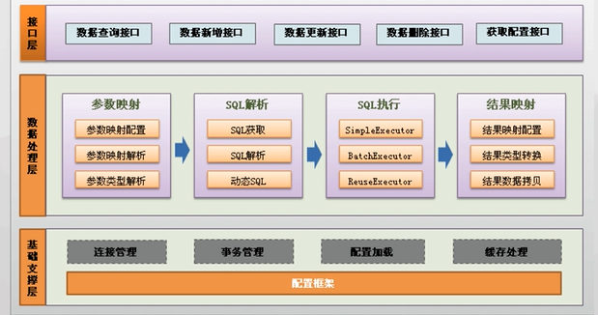

# MyBatis工作流机制

1. 根据XML或者注解加载SQL语句，参数映射，结果映射到内存
2. 应用程序调用API传入参数和SQL ID
3. MyBatis自动生成SQL语句完成数据库访问，转换执行结果返回应用程序

# SqlSessionFactory

1. 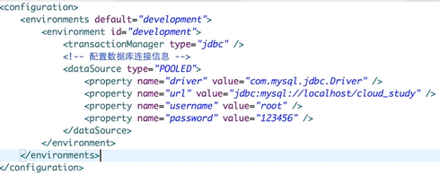配置 SqlSessionFactory
   1. transactionManager
      1. jdbc 表示jdbc的事务控制
      2. managed 表示不做任何事情，事务的控制交给外部的容器，比如Spring
   2. dataSource
2. Java对象
   1. 构建对象
   2. 构建接口
3. 创建Java对象和SQL语句映射关系配置文件
   1. 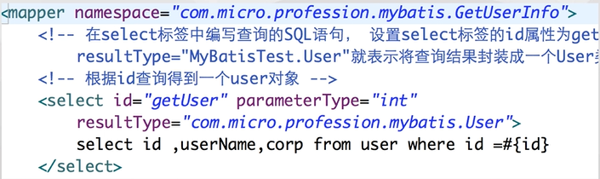映射文件
4. 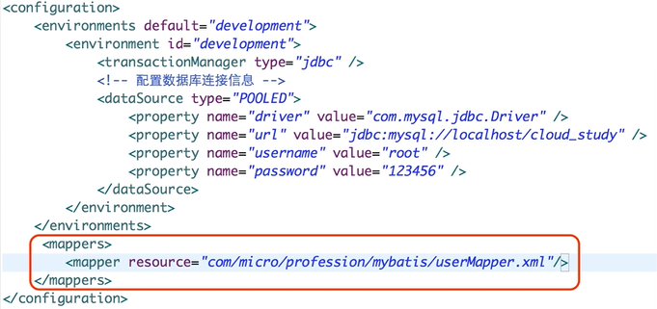注册配置文件
5. 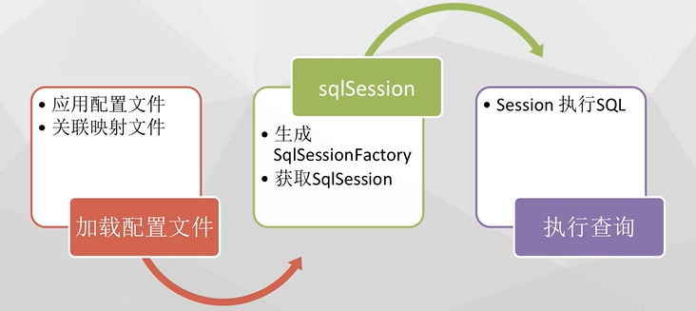完成数据库查询
6. 代码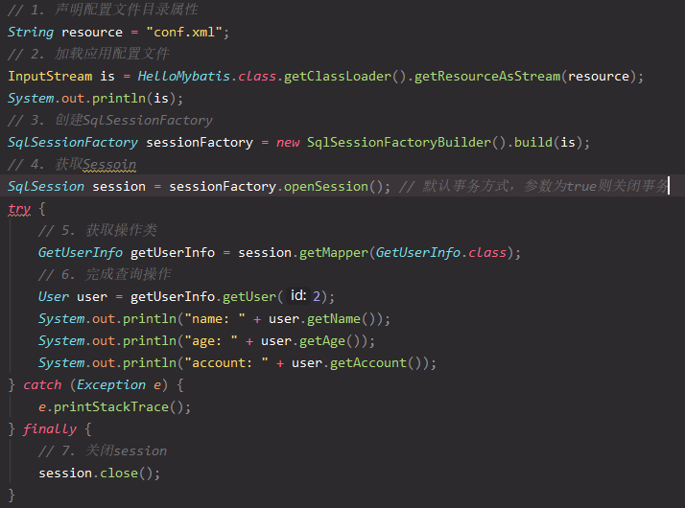
   1. 注意JavaBean中必须要有默认构造函数

# MyBatis

1. 优势
   1. 入门门槛较低
   2. 更加灵活，SQL优化
2. 劣势
   1. 需要自己编写SQL，工作量巨大
   2. 数据库移植性差

# 通过注解方式

1. 映射文件通过注解的方式声明

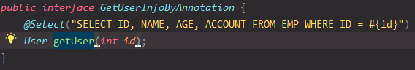

1. 在代码中添加映射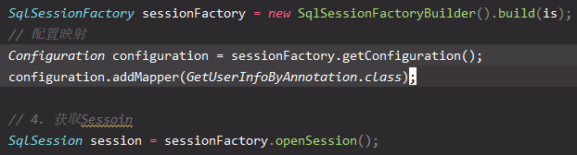

# 增删改查

1. INSERT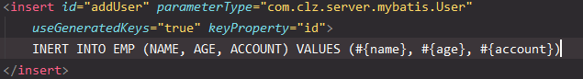
   1. UseGenerateKeys 使用自增键
   2. KeyProperty 自增属性
   3. 设置这两个属性会自动获取id

# ResultMap

1. ResultMap
   1. ResultMap元素是MyBatis中最重要最强大的元素
   2. ResultMap可以实现复杂查询结果到复杂对象关联关系的转化
2. Constructor
   1. 类在实例化时，用来注入结果到构造方法中：
      1. idArg-ID参数；标记结果作为Id可以帮助提高整体效能
      2. arg-注入到构造方法的一个普通结果
      3. 可实现查询结果对应JavaBean的构造函数

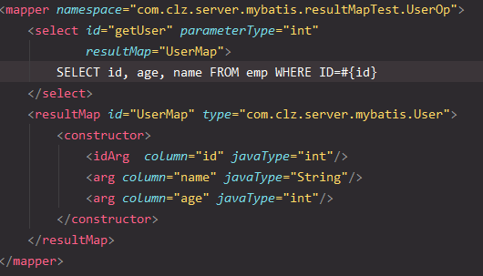

* + - 1. JavaBean中要包含有对应的构造函数
      2. 构造函数中基本类型必须使用其包装类

1. Collection
   1. 实现一对多的关联
      1. Id- 一个结果；标记结果作为ID可以帮助提高整体效能
      2. Result- 注入到字段或JavaBean属性的普通结果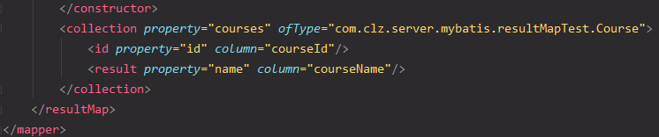
2. Association
   1. 对应对象之间的关联
      1. Id- 一个ID结果；标记结果作为ID可以帮助提高整体性能
      2. Result – 注入到字段或JavaBean属性的普通结果

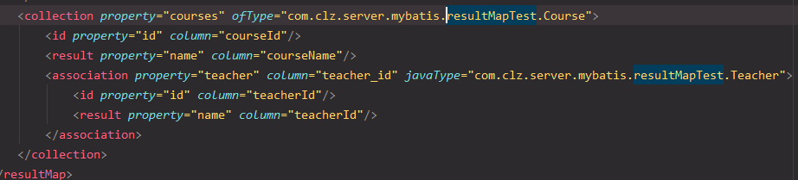

# DataSource

1. MyBatis 3.0 内置连接池
2. dataSource type = POOLED 启用连接池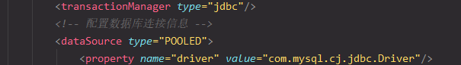
3. 连接池常用配置选项
   1. poolMaximumActiveConnections
      1. 数据库最大活跃连接数
      2. 不建议设置过大，考虑到随着连接数的增加，性能可能会出现拐点
   2. poolMaximumIdleConnections
      1. 最大空闲连接数
      2. 经验建议设置与poolMaximum相同即可
   3. poolMaximumCheckoutTime
      1. 获取连接时如果没有idleConnection同时activeConnection达到最大值，则从activeConnection列表第一个连接开始，检查其是否超过poolMaximumCheckoutTime，如果超过，则强制其失效，返回该连接
      2. 由于SQL执行时间受服务器配置，表结构不同，建议设置为预期最大SQL执行时间。
   4. poolTimeToWait
      1. 获取服务器端数据库连接的超时时间，如果超过该时间，则打印日志，同时重新获取。
      2. 建议使用默认值20s
   5. poolPingEnabled
      1. 启用连接侦测，检查连接池中的连接是否为有效连接
      2. 默认关闭，建议启用，防止服务器端异常关闭，导致客户端错误。
   6. poolPingQuery
      1. 侦测SQL，建议使用select1，开销小
   7. poolPingConnectionNotUserdFor
      1. 侦测时间，建议小于服务器超时时间，MySQL默认超过8小时